PRESSEMITTEILUNG

Beratungs- und Vermittlungsplattform e-mobilio.de

Einfacher geht´s nicht

e-mobilio.de hat es sich zur Aufgabe gemacht, mit der digitalen Kaufberatung die Komplexität in der Kaufentscheidung des Kunden so zu vereinfachen, dass E-Mobilität Freude und kein Kopfzerbrechen bereitet.

Die Entscheidung für den Kauf eines Elektroautos umfasst zahlreiche Komponenten. e-mobilio.de bietet eine herstellerneutrale Beratungs- und Vermittlungsplattform rund um Elektromobilität mit all ihren Facetten. Mittels einer digitalen Kaufberatung wird der Nutzer Schritt für Schritt durch den Prozess der Kaufentscheidung geführt. Angefangen beim E-Auto unter Berücksichtigung aller Kundenwünsche über die individuell passende Ladelösung mit professionellem Installationsservice bis hin zu verfügbaren Fördermöglichkeiten und optimalem Ökostromtarif. Nachdem der Nutzer im digitalen Assistenten einige wenige Fragen zu seinem Bedarf beantwortet, werden ihm dank eines intelligenten Matching Algorithmus in Echtzeit genau die E-Fahrzeuge, Wallboxen sowie Services und Tarife vorgeschlagen, die am besten zu ihm passen.

Für den Nutzer ist der Beratungsservice kostenlos und es fallen keine Kosten für die Vermittlung an das Autohaus an. Auf Wunsch werden ihm kostengünstige Services angeboten, die beim Kauf sowieso auf ihn zukommen würden.

Bei den Elektroautos werden auf e-mobilio.de nahezu alle aktuell auf dem Markt verfügbaren batterieelektrischen Modelle und Plug-in-Hybride angeboten. Im Bereich Ladestationen ist der Großteil der auf dem Markt verfügbaren Produkte auf e-mobilio.de erhältlich. Zusätzlich findet der Nutzer in einem Produktvergleich eine Vielzahl an Ladetarifen, Fördermöglichkeiten sowie Buchungsmöglichkeiten für einen Installationsservice vor Ort oder per Video-Call.

München, September 2021

Zur sofortigen Veröffentlichung freigegeben.

e-mobilio wird vom Bundesministerium für Wirtschaft und Energie gefördert und ist in seiner Entwicklung mit führenden Autohandelsorganisationen fachlich abgestimmt.

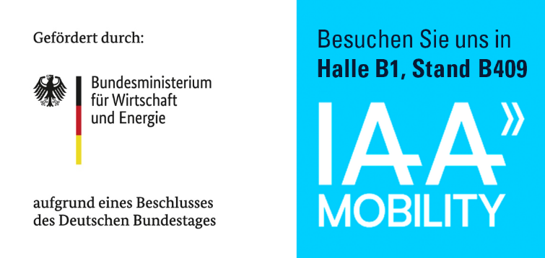

Kontaktdaten:

e-mobilio GmbH
Ralph Missy
r.missy@e-mobilio.de
Tel +49 89 255555610
Medienbrücke 7. OG
Rosenheimerstr. 145d
81671 München
www.e-mobilio.de

